«بسمه تعالی»


وزارت جهاد کشاورزی
سازمان منابع طبیعی و آبخیزداری کشور

اسناد پشتیبان
«طرح مردمی کاشت یک ‌میلیارد درخت»
طی دوره زمانی چهارساله (۱۴۰۵-۱۴۰۲)

شورای جنگل، مرتع و آبخیزداری
بهمن ۱۴۰۱

مقدمه:
در اجرای سیاست‌های کلان ابلاغی از سوی مقام معظم رهبری (مدظله) و سیاست‌های فرادستی دولت جمهوری اسلامی ایران و تعهدات بینالمللی برابر تصمیمات کنوانسیونها که کشور جمهوری اسلامی ایران نیز در آنها عضویت دارد، همچنین دستور رییس جمهور محترم و وزیر محترم جهاد کشاورزی مبنی بر عملیاتی نمودن کاشت یک میلیارد درخت و نیز اجرایی نمودن برنامه راهبردی سازمان منابع طبیعی و آبخیزداری کشور با هدف بنیادین بهبود و ارتقای پوشش گیاهی اکوسیستم‌های طبیعی و افزایش سرانه فضای سبز، "طرح مردمی کاشت یک میلیارد درخت» در بازه زمانی چهار ساله از سال ۱۴۰۲ تا پایان سال ۱۴۰۵ در سازمان متبوع اجرا خواهد گردید.
بیتردید موفقیت اجرای «طرح مردمی تولید و کاشت یک میلیارد درخت» در گرو تنظیم اسناد پشتیبان طرح خواهد بود. این اسناد در قالب نظام های فنی، تخصصی و اجرایی تهیه، و فرایند عملیات را براساس ساختارهای سطح ملی و استانی، برنامه ها و الزامات طرح، گام های اجرایی و زمان بندی طرح تعریف و پشتیبانی می نماید.
نظر به ضرورت توجه جدی به ابعاد اکولوژیکی، اجتماعی و اقتصادی توسعه پایدار و رعایت اصول علمی و مبانی فنی – اجرایی به منظور استمرار، تداوم و پایداری این طرح، ضرورت دارد در قالب طرح‌های فنی-اجرایی مصوب که براساس اصول علمی و فنی تهیه شده باشند به اجرا درآید. لازم به ذکر است، نظارت بر حسن اجرا، نگهداری و مراقبت از عرصه‌های درخت‌کاری شده و نیز ارزیابی اثربخشی آن براساس این طرح‌ها تحقق خواهد یافت. براین اساس برنامه های اجرایی در بخش های مختلف(دولتی و غیر دولتی) به نحوی تعریف و تسهیل گردیده که ضمن رعایت ضوابط و الزامات فنی و تخصصی، از زمان، هزینه، امکانات و نیرو حداکثر استفاده ممکن به عمل آید.
مهمترین نقطه قوت طرح مشارکت آحاد مردم، سازمان های مردم نهاد و خیرین میباشد که نحوه مشارکت نیز در اسناد پشتیبان تعیین گردیده است. باشد تا ان شاءا... و به یاری پروردگار یکتا، شاهد احیا و بهبود پوشش گیاهی مناسب در سطح کشور باشیم.

اسناد پشتیبان طرح به شرح ذیل به عنوان جزء لاینفک طرح بوده و موفقیت اجرای «طرح مردمی تولید و کاشت یک میلیارد درخت» در گرو رعایت چارچوب، ضوابط، ساختار، الزامات، برنامه ها، زمانبندی، اجرا، نظارت و ارزیابی طرح خواهد بود:

- فرایند کلی طرح:

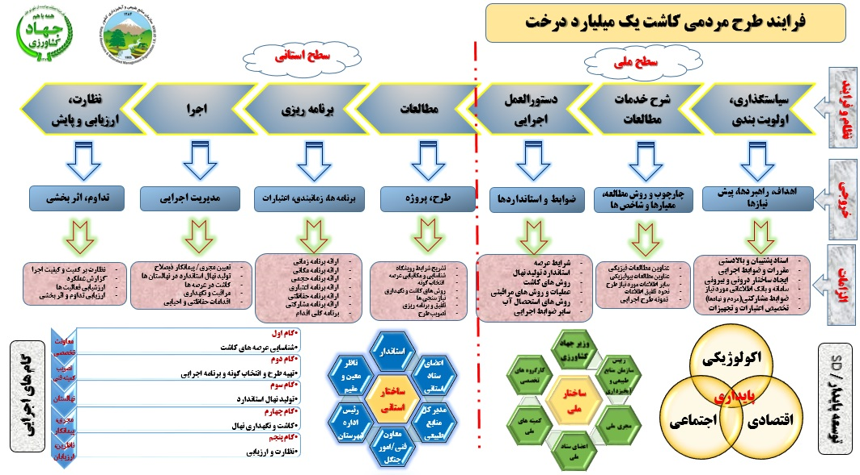
- نمودار تشکیلاتی ستاد ملی طرح
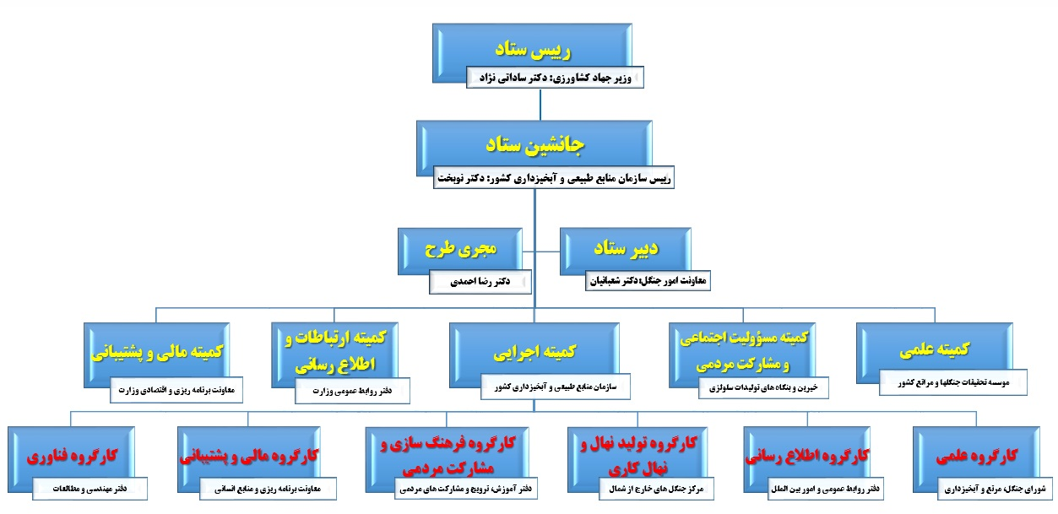
- شیوه نامه اجرایی طرح:

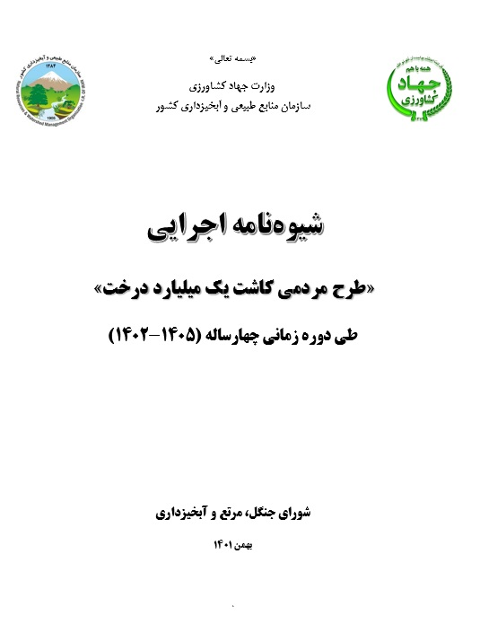

- برنامه های اجرایی و الزامات طرح:

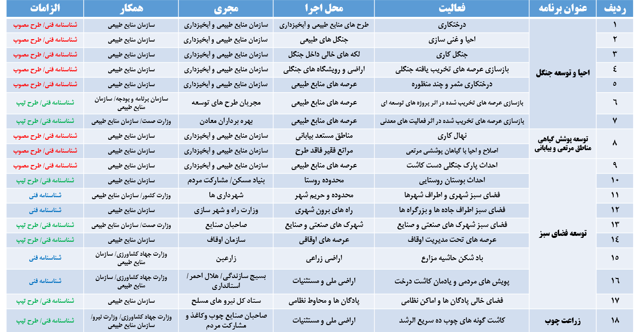

- زمانبندی اجرای طرح:
زمان | اقدامات | ردیف
از سال 1401 تا شهریور 1402 | تجهیز و فعالسازی نهالستانها | 1
زمستان 1401 تا پاییز 1402 | شناسایی و انتخاب عرصه | 2
1402 و 1403 | تهیه طرحهای اجرایی،تعیین گونه و برنامه ریزی | 3
پاییز 1402 به بعد | تعیین و اعلام میزان نهال مورد نیاز براساس طرح | 4
از سال 1401 تا 1405 | تولید نهال استاندارد در نهالستان ها | 5
از پاییز 1402(با رعایت فصل کاشت) | توزیع نهال و انجام عملیات کاشت | 6
از سال 1401 تا 1405 | نظارت بر کمیت و کیفیت کار و ارزیابی عملیات | 7
از سال 1401 تا 1405 | مستند سازی، تکمیل بانک اطلاعاتی و سامانه تخصصی | 8

- گام های اجرایی طرح:
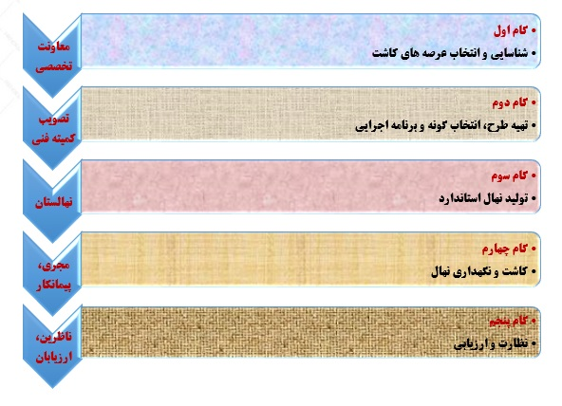

- انجام مطالعات و تهیه طرح:
1) کلیه عرصه های انتخابی توسط ادارات کل منابع طبیعی و آبخیزداری استان ها می بایست براساس شرح خدمات پیوست شماره 2 دارای طرح درخت کاری باشند. در صورت وجود چند پلیگون مناسب برای درخت کاری در یک منطقه و امکان تهیه طرح واحد، می توان در قالب یک مطالعه نسبت به تهیه و اجرای طرح اقدام نمود.
2) ضرورت دارد کمیتههای فنی هر استان با هماهنگی معاونت امور جنگل و دبیرخانه طرح در ستاد سازمان، بهتناسب شرایط اکولوژیکی و اجتماعی هر منطقه براساس این راهنما نسبت به هدایت و تصویب طرحهای درختکاری اقدام نمایند.
3) بهتناسب شرایط اکولوژیکی و اجتماعی هر منطقه امکان جرح و تعدیل شرح خدمات(پیوست شماره 2) با تصویب کمیته فنی استان وجود دارد.
4) سعی گردد مراحل تهیه و تصویب طرحهای فوق میبایست قبل از فصل کاشت به پایان برسد.
5) طرحهای مطالعاتی درختکاری، در کمیته فنی استان بررسی و تصویب میگردند.
6) لازم است از عرصههای تعیین شده در طرحهای مصوب قبلی که برای اجرای طرح درختکاری در نظر گرفته شدهاند، بازدید شده و در صورت نیاز و تأیید کمیته فنی استان مطالعات بازنگری شود.

- نظارت بر حسن اجرا و نگهداری:
1) واحدهای ستادی و استانی نسبت به تعیین ناظر برای تولید نهال در نهالستانها، جمع آوری بذر و اجرای طرح بر اساس رعایت این شیوه نامه و اسناد ضمیمه اقدام نمایند.
2) دستورالعمل نظارت بر حسن تولید نهال و بذر و اجرای طرح توسط کارگروههای مربوطه تهیه، ضمیمه اسناد پشتیبان طرح تلقی می گردد و توسط دبیرخانه برای استانها ارسال میشود.
3) ناظرین استانی میبایست نسبت به تهیه گزارشهای مستمر ماهانه اقدام نموده و پس از تأیید کمیته فنی استان، برای دبیرخانه ستادی طرح ارسال نمایند.
4) کمیتههای فنی دفاتر ستادی ذیربط نسبت به حسن تهیه طرحهای مطالعاتی مربوطه و انتخاب گونه و سایر مسائل علمی – فنی با هماهنگی شورای جنگل، مرتع و آبخیزداری سازمان نظارت عالیه مینمایند.

- نحوه همکاری با سایر دستگاهها و جلب مشارکتهای مردمی:
یکی از مهمترین اهداف راهبردی این طرح برای کاشت یک میلیارد درخت در طول چهار سال، جلب مشارکت سایر دستگاههای دولتی، غیر دولتی و مردم میباشد. دستگاهها و نهادهای مشارکت کننده نظیر وزارت صنعت، معدن و تجارت برای درختکاری در عرصههای معدنی فعال و غیر فعال و شهرکهای صنعتی و یا صنایع مستقل؛ ستاد کل نیروهای مسلح جهت درختکاری در محاوط پادگانهای نظامی؛ شهرداریها، فرمانداریها و دهیاریها یا شوراهای روستایی به منظور توسعه فضای سبز شهری و ایجاد و توسعه بوستانهای روستایی؛ وزارت راه و شهر سازی برای توسعه فضای سبز اطراف آزاد راه ها و مسیر های مواصلاتی، آموزش و پرورش، تشکلهای مردم نهاد، مردم و بخش غیر دولتی علاقمند جهت توسعه فضای سبز و ... میباشند که نهال مورد نیاز آنان توسط ادارات کل منابع طبیعی و آبخیزداری تأمین خواهد شد. در این ارتباط اقدامات زیر توسط واحدهای استانی میبایست انجام و مورد پیگیری قرار گیرد:
1) توجه به تفاهم نامه های منعقده در سطح ملی، مصوبات کمیته اجرایی طرح جهت شناسایی و تعیین دستگاهها و نهادهای مناسب و علاقمند مشارکت در اجرای طرح و برقراری ارتباط و فراهم نمودن زمینه همکاری اجرایی و عملیاتی با واحد ها و ظرفیت های استانی.
2) جلب مشارکت سازمان های صمت و راه و شهر سازی، شهرداریها، نهادهای نظامی، مجریان طرحهای معدنی، صنایع و شهرکهای صنعتی، آموزش و پرورش، فرمانداریها، دهیاریها و شوراهای اسلامی روستاها و سایر افراد حقیقی و حقوقی علاقمند به مشارکت در طرح و انعقاد تفاهمنامه و کمک بهشناسایی صحیح عرصه توسط ادارات کل منابع طبیعی و آبخیزداری استانها.
3) نهال های مورد نیاز و متناسب با شرایط اکولوژیک هر منطقه برای اجرای طرح درخت کاری توسط مشارکت کنندگان حقیقی و حقوقی از سوی ادارات کل منابع طبیعی و آبخیزداری استان تأمین خواهد شد.
4) عرصه های مد نظر اجرای طرح توسط بخش غیر دولتی، با همکاری واحدهای تخصصی (مهندسی و مطالعات و جنگل) اداره کل شناسایی شده و نقشههای رقومی آنها تهیه و فرم مشخصات اکولوژیک(شناسنامه فنی طرح) هر یک تکمیل و برای دبیرخانه و دفتر مهندسی و مطالعات سازمان ارسال میگردد.
5) در صورتی که طرح های مشارکتی درختکاری توسط مشارکت کنندگان حقیقی و حقوقی در عرصههای ملی احاله مدیریت شده پیش بینی شده باشد، در صورتی که سطح عرصه بیش از 10 هکتار باشد، یا حوزه مورد نظر از تعدادی پلیگون مستعد درختکاری برخوردار باشد، میبایست طبق شرح خدمات پیوست شماره 2، کل پلیگون های مورد نظر حوزه، در قالب یک طرح مطالعه و به تصویب کمیته فنی استان برسد؛ در صورتی که سطح عرصه کمتر از 10 هکتار باشد و عرصه شرایط و قابلیت درختکاری را داشته باشد، لازم است طرح تیپ طبق چارچوب ارائه شده در پیوست شماره 3 تهیه و تکمیل و به همراه نقشههای مربوطه به تصویب کمیته فنی استان برسد.
6) در صورتی که طرح های مشارکتی درختکاری توسط مشارکت کنندگان حقیقی و حقوقی در عرصههای غیر ملی پیش بینی شده باشد، برای عرصه انتخابی با سطح کمتر از 10 هکتار فرم شناسنامه فنی طرح(پیوست شماره 1) تکمیل و در صورتی که عرصه بیش از 10 هکتار وسعت داشته باشد، براساس پیوست شماره 3 طرح تیپ توسط مشارکت کننده تهیه و ارائه گردد.

- شناسنامه فنی عملیات درخت کاری:
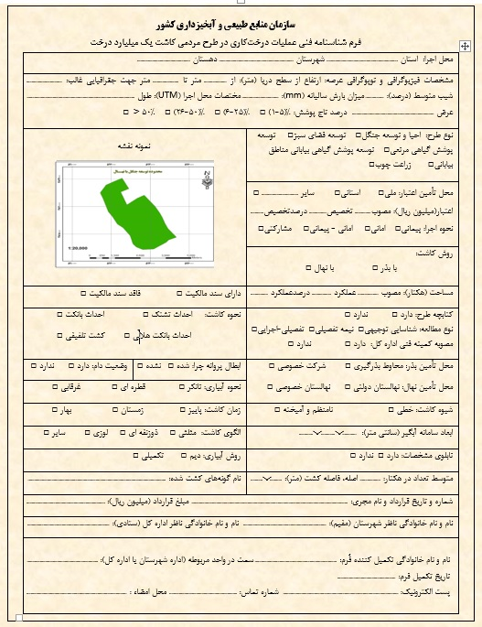

- شرح خدمات مطالعات:
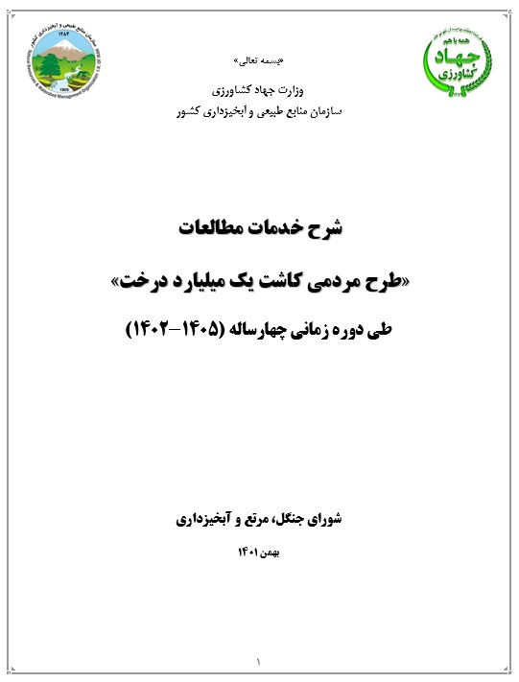

- طرح تیپ درخت کاری:

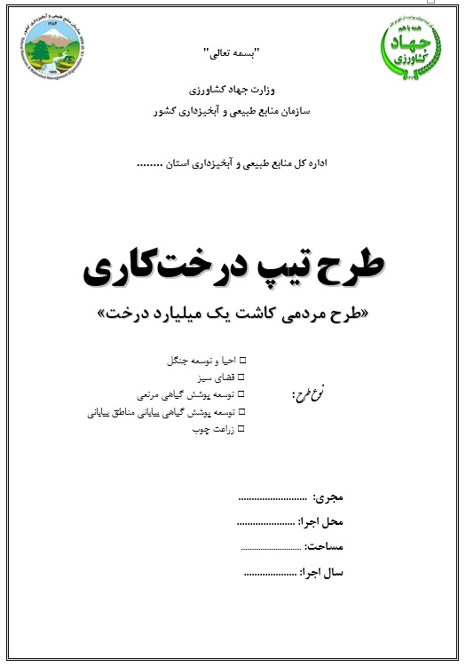
- نظام تولید نهال و مدیریت نهالستان های جنگلی
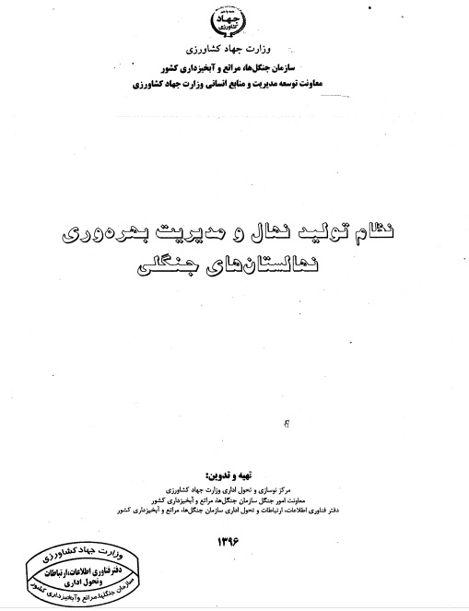

- شیوه نامه تهیه بذر، تولید نهال و جنگل کاری گونه های جنگلی زاگرس

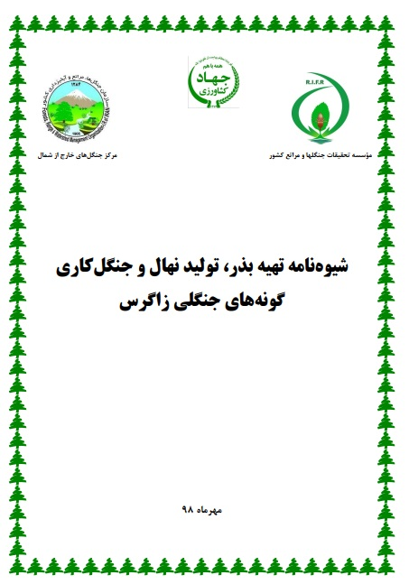

- دستورالعمل نهال کاری و بذر کاری با تأکید بر تکنیک های ذخیره نزولات:

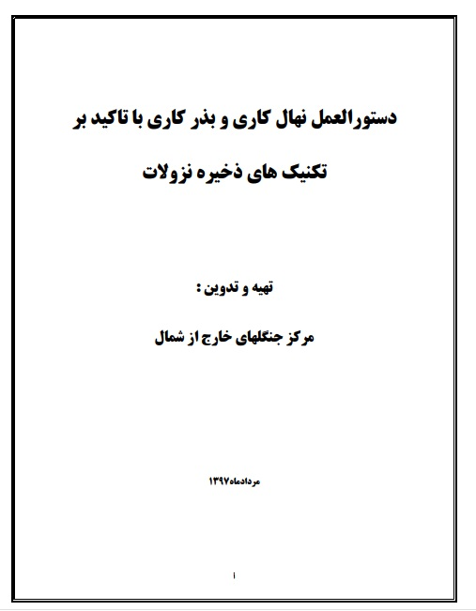

- دستورالعمل فنی و اجرایی مدیریت رواناب در مناطق بیابانی:

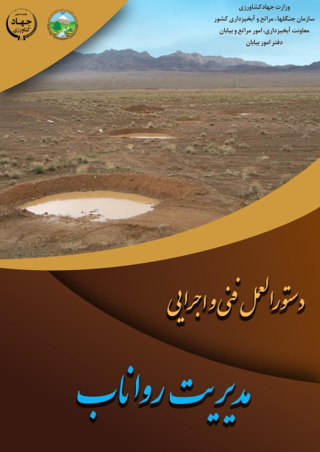

- دستورالعمل اجرایی درخت کاری در مناطق رویشی مختلف کشور:

